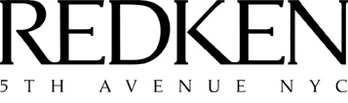
Kontakt:
Ane Kathrine Berglun
PR Manager

Anekathrine.berglund@loreal.com
Tel.: 454 95 041
www.mynewsdesk.no

NEW BRONDE SOMBRE
OPPDAG FARGETRENDEN ALLE SNAKKER OM

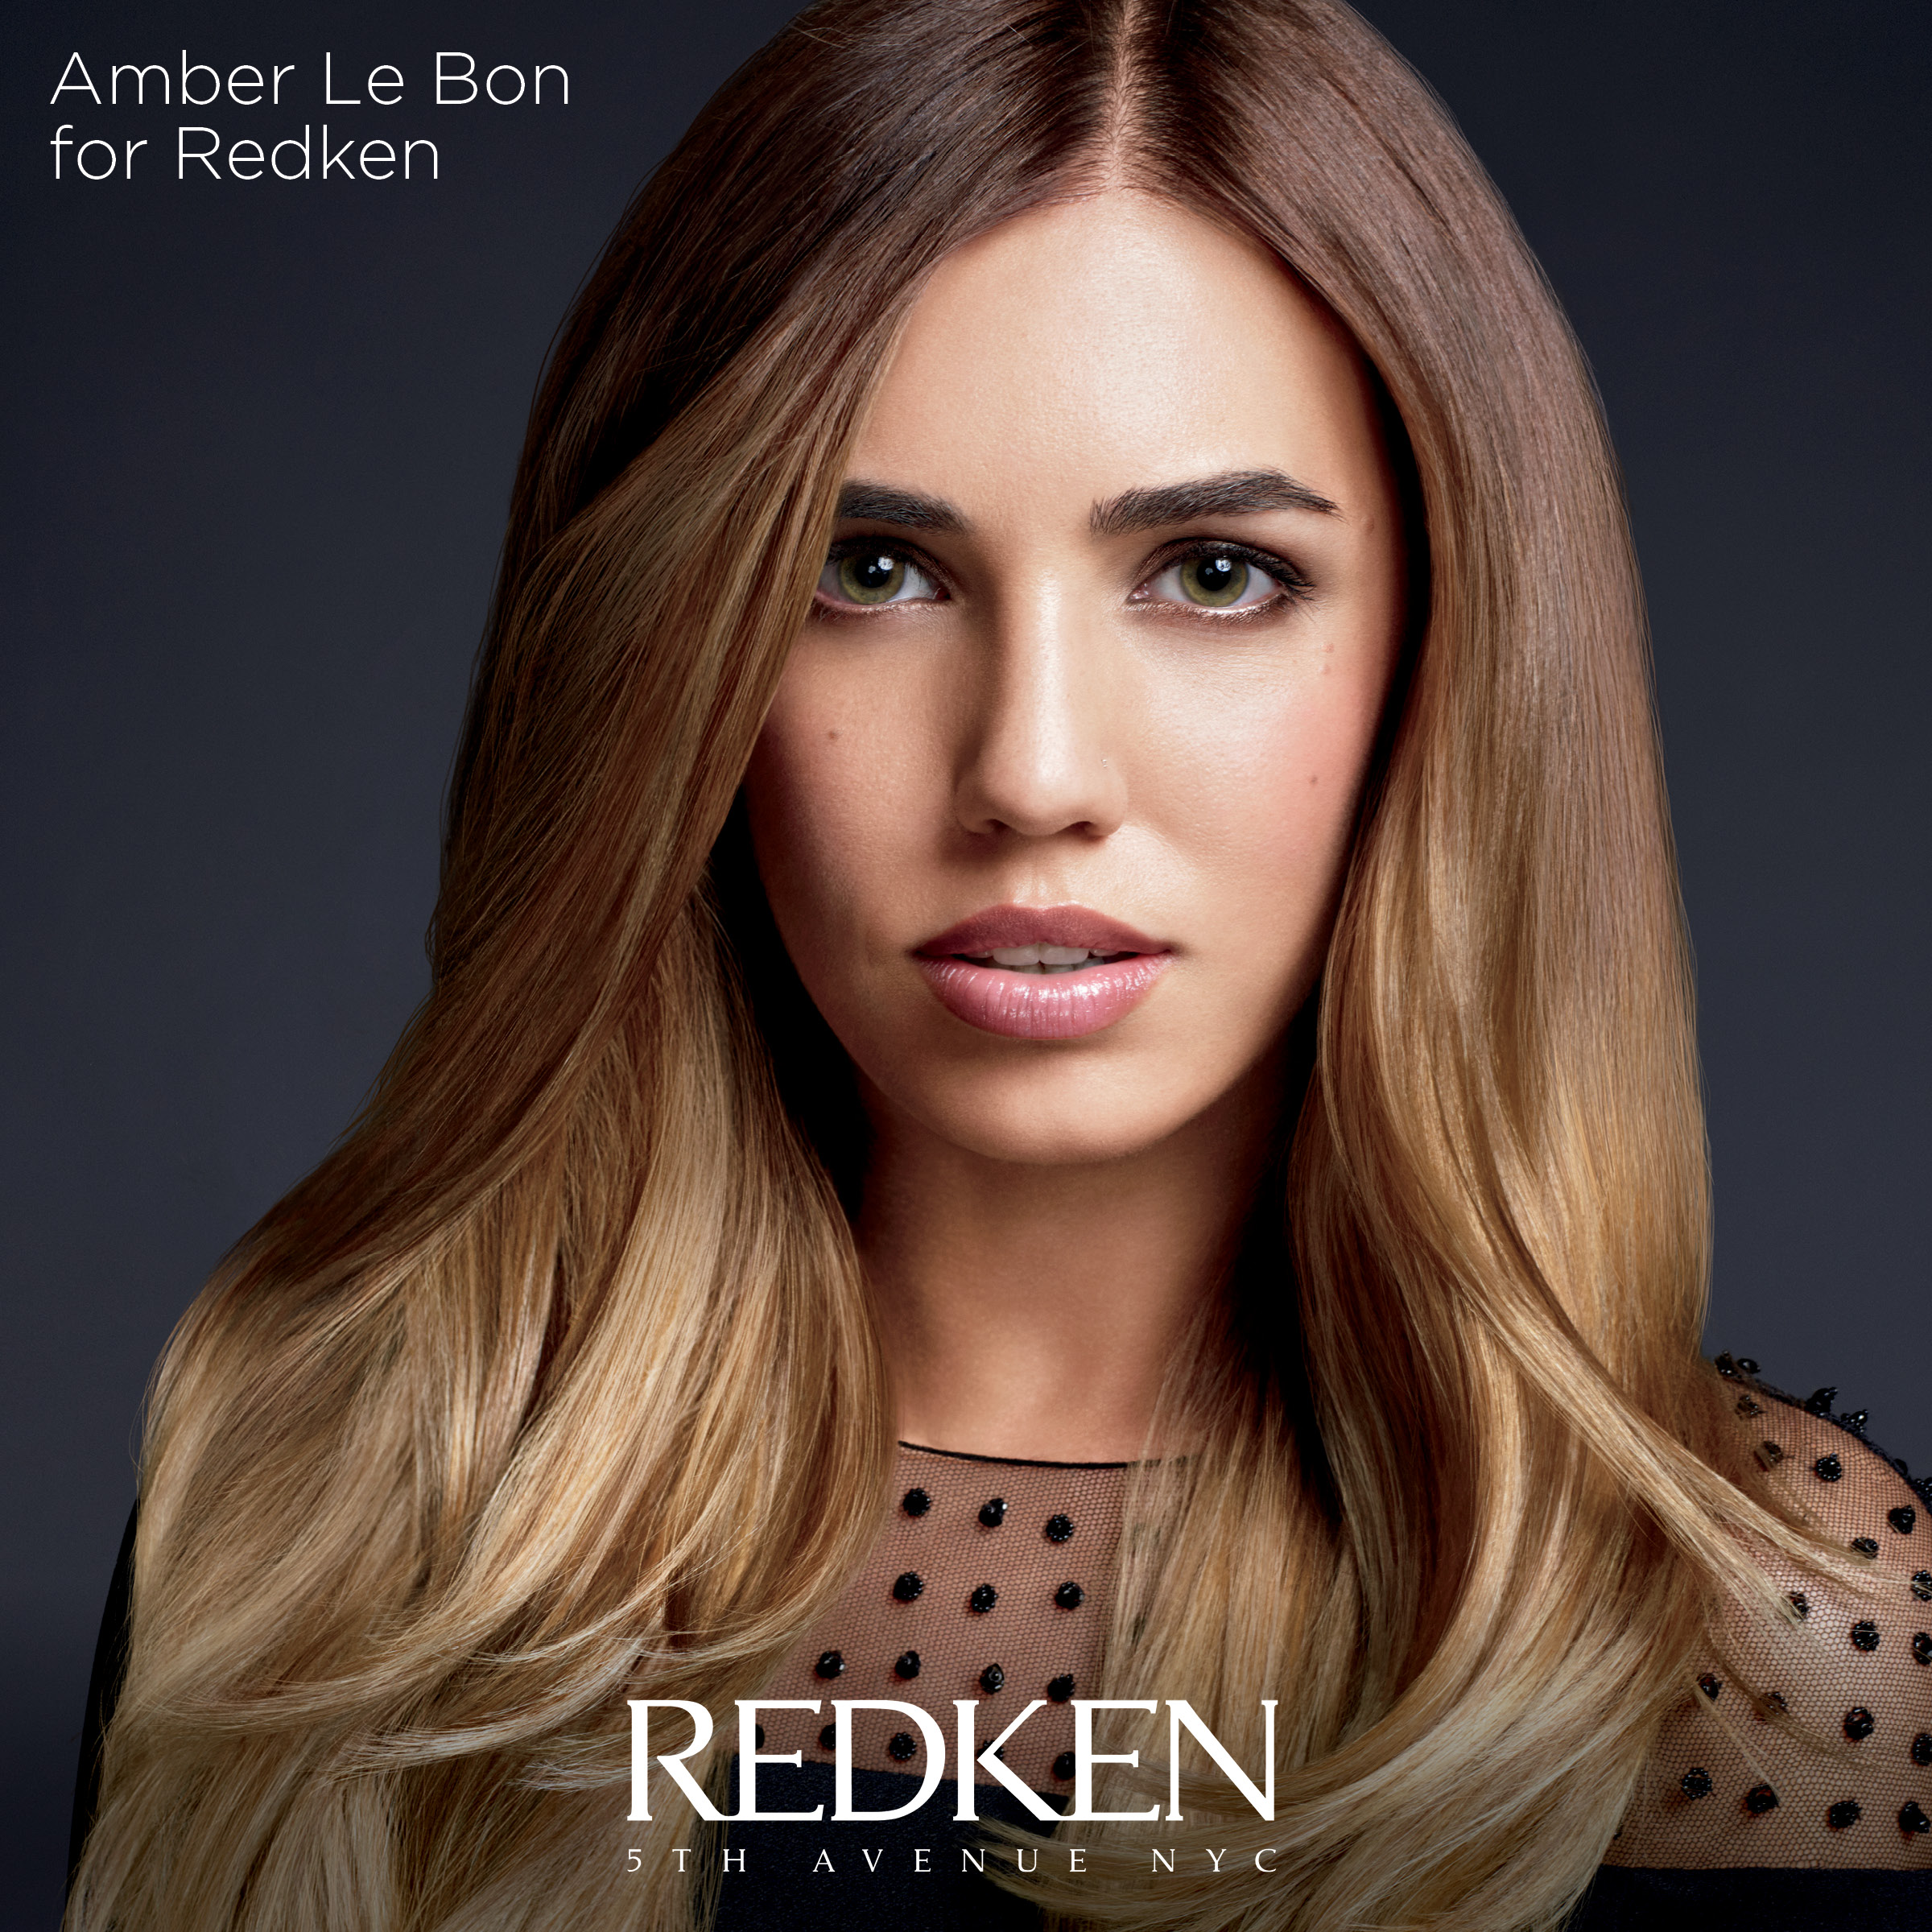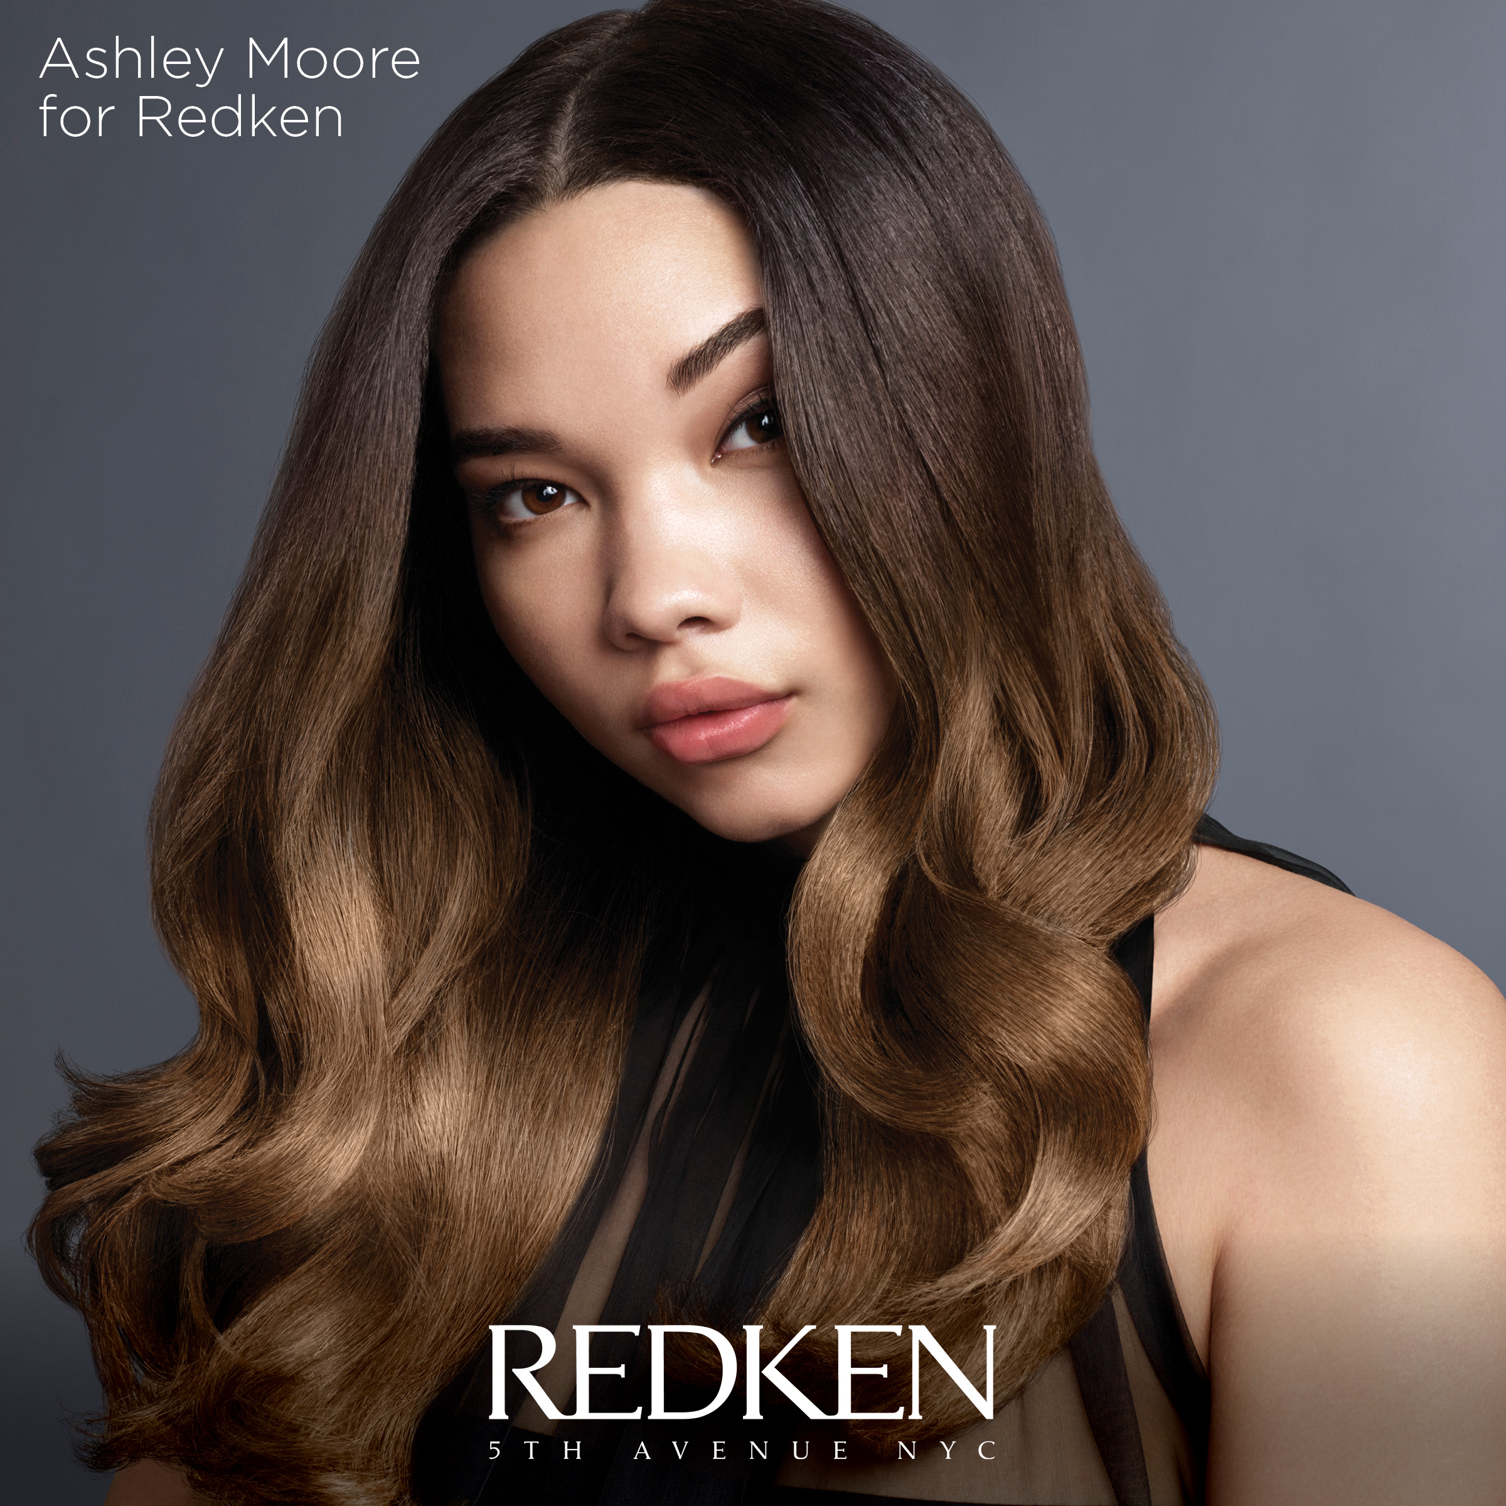

August 2015,Oslo - Redken’s Bronde Sombre er en ny profesjonell fargeteknikk der brunt og blondt smelter sammen og skaper en vakker myk «ombre» med utviskende kontraster. Myke kontraster, med høy glam faktor, representert ved Redkens to nye ansikter Amber Le Bon og modellen Ashley Moore. Den perfekte måten å oppgradere sesongens «ombre» farge!

“Kunder spør etter noe nytt og fresht, da er svaret Sombre. Den gir en mykere overgang, slik at du ikke nødvendigvis ser hvor den starter og slutter. Den er mer naturlig, ton-i-ton,” sier Redken Artist Sean Godard, som skapte Bronde Sombre looket for både Amber Le Bon og Ashley Moore.

“Amber’s look er inspirert av Hollywood … myk og naturlig, med en diskret letthet og dimensjon du kan få etter å ha vært i solen” sier Sean. “For Ashley’s look brukte jeg veldig dype, warme brune toner. Det er en oppgradering av den tradisjonelle strand ombre.”

Tips for begge lookene:
- Redken’s eksklusive Blur Brush, tillater stylister å skreddersy en Bronde Sombre look
- Våre profesjonelle salonghårfarger er Chromatics Prismatic Permanent Color i nye Mocha nyanser og Shades EQ Gloss for en perfekt oppfriskning av en permanent farge.

Besøk Redken.no og finn en salong i nærheten som tilbyr Redken’s Bronde Sombre teknikker, og oppdag hvordan profesjonelle salonghårfarger kan forandre din look!

ABOUT REDKEN 5th AVENUE NYC
Redken 5th Avenue NYC is a professional haircare and haircolor company dedicated to providing inspiring education, groundbreaking products and unparalleled creativity for clients and stylists alike. With a backstage presence at Fashion Week in New York, London, Milan and Paris, Redken creates the buzz, sets the pace and establishes what’s new, what’s hot and what’s next in hair. For more information visit Redken.com, like Redken on Facebook , and follow us on Twitter and Instagram @Redken5thAve
***

